以通訊交易方式訂定之
食品或餐飲服務定型化契約
- 企業經營者資訊
(一)負責人：王垂坤
(二)營業所在地：
1.總店
(1)地址：苗栗縣苑裡鎮大同88號(苑裡市場內)
(2)電話：037-853898
(3)營業時間：周一至周四營業時間：07:00 ~ 21:30
周五至周日營業時間：07:00 ~ 22:00
2.旗艦店：
(1)地址：苗栗縣苑裡鎮山柑里8鄰77-16號(國道三號苑裡交流道下100
公尺)
(2)電話：037-746780
(3)營業時間：08:00 ~ 21:00
(三)訂購專線：037-867840
(四)傳真專線：037-866407
二、商品資訊
(一)商品資訊
1.商品的品名、內容物、食品添加物名稱、淨重及原產地(國)皆載明於商品
訂購頁面。
2.國內負責廠商：垂坤食品有限公司
地址：苗栗縣苑裡鎮大同88號，電話：037-867840
地址：苗栗縣苑裡鎮山柑里8鄰77-16號，電話：037-746780
3.以消費者收受日起算，至少距有效日期前15日以上。
4.食品業者登錄字號
(1)工廠/製造場所：K-124386320-00001-7
(2)販售場所1：K-124386320-00002-8
(3)販售場所2：K-124386320-00003-9
5.交易總價款及運費計算方式
(1)常溫商品
Ⅰ.訂單達1500元，免運費(限一個地址)
Ⅱ.未達1500元須加收運費120元
(2)低溫商品
Ⅰ.未達1500元須加收運費120元
Ⅱ.1500元以上未達4000元須加收100元(低溫運費)
(3)離島地區
Ⅰ.1500元以上(一箱)須另酌收離島運費

(二)產品責任險證明文件
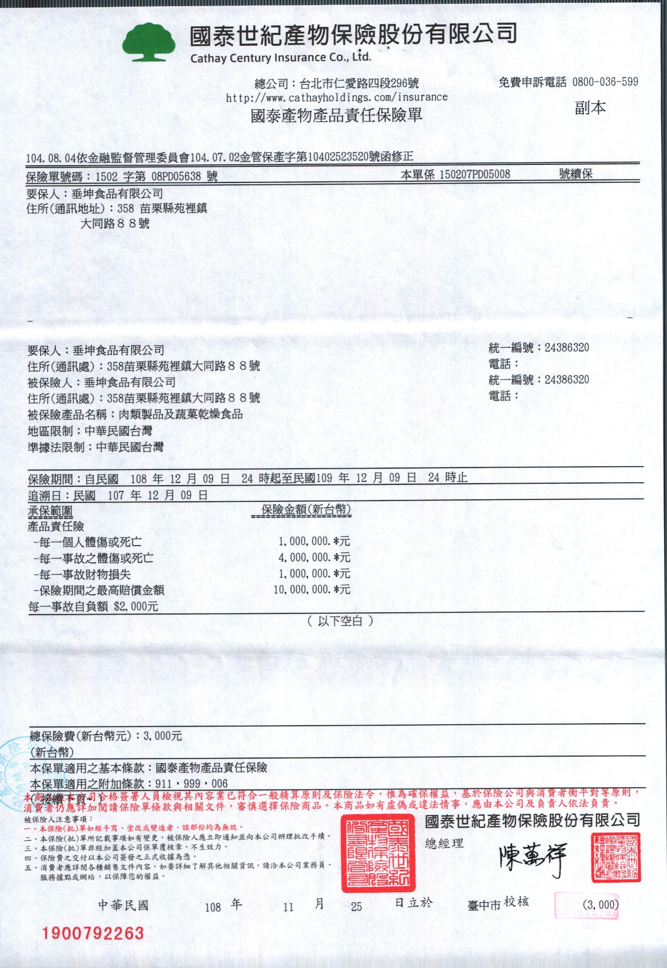

三、付款方式
(一)貨到付款 (免手續費)
(二)匯款 (須於到貨日前2-3天的15點前完成)(不含例假日)
四、確認機制
消費者依據本公司所提供之確認商品數量及價格機制進行下單；透過網路交易
者，電腦系統有建立請消費者再次確認的裝置。
五、商品交付日期及方式
(一)交付日期
1.周一至周五：17點前為2個工作天(不含例假日)
17點後為3個工作天(不含例假日)
2.周六及周日：一律周三到貨
3.外島地區需配合船班或航班，需再加2－3個工作天配達；天候不佳會再順
延。
(二)交付(運送)方式：由物流公司配送。
六、郵購買賣消費者之解約權
收到商品後請立即清點是否正確、包裝是否完整，若與訂購內容不符、品質異
常，或其他任何異狀請於7天內與客服人員聯絡037-867840。
七、金額返還規定
消費者依消保法第十九條規定行使解約權時，本公司於收到解約通知後，現金
交易者將於7日內將價金返還予消費者。
八、商品訂購數量上限
本公司未設定商品訂購數量上限，但當消費者訂購數量較大時，應先與客服人
員聯絡，以確保能順利出貨。
九、受領物之檢視義務
收到商品後請立即清點是否正確、包裝是否完整，若與訂購內容不符、品質異
常，或其他任何異狀請於7天內與客服人員聯絡037-867840。
十、業者之保密義務
未經會員本人同意，本公司原則上不會將涉及個人隱私之資料開示給第三者，
唯資料共用原則…等不在此限，詳細內容皆載明於「會員條款說明」內。
十一、消費者爭議之處理
當消費者對本公司商品有疑義時，請與客服人員聯絡，會由客服人員給消費
者明確的說明及解釋；聯絡電話037-867840。
十二、訴訟管轄
凡因本契約發生訴訟時，均以台灣臺中地方法院為第一審管轄法院。

